BANDTEC – DIGITAL SCHOOL

CURSO DE TECNOLOGIA EM ANÁLISE E DESENVOLVIMENTO DE SISTEMAS

NOME DOS AUTORES

BEATRIZ CAMPOS

FRANKLIN DA SILVA

Gustavo Kassimiro

LUIS FERNANDO

MATHEUS MARQUES

Thais Calazans

Mais Consulta - Plataforma para agendamento de consultas Online

SÃO PAULO

2021

SUMÁRIO

1 VISÃO DO PROJETO.............................................................................................. 4

1.1 APRESENTAÇÃO DO GRUPO........................................................................... 4

1.2 PROBLEMA / JUSTIFICATIVA DO PROJETO .................................................. 4

1.3 CONTEXTO........................................................................................................... 4

1.4 OBJETIVO DA SOLUÇÃO................................................................................... 5

1.5 DIAGRAMA DA SOLUÇÃO................................................................................. 5

2 PLANEJAMENTO DO PROJETO........................................................................... 6

2.1 DEFINIÇÃO DA EQUIPE DO PROJETO ............................................................ 7

2.2 PROCESSO E FERRAMENTA DE GESTÃO DE PROJETOS.......................... 7

2.3 GESTÃO DOS RISCOS DO PROJETO .............................................................. 8

2.4 REQUISITOS ...................................................................................................... 9

2.5 SPRINTS / SPRINT BACKLOG......................................................................... 9

3 DESENVOLVIMENTO DO PROJETO.................................................................. 10

3.2 SOLUÇÃO TÉCNICA - APLICAÇÃO................................................................ 11

3.3 BANCO DE DADOS........................................................................................... 11

3.4 PROTÓTIPO DAS TELAS, LÓGICA E USABILIDADE ................................... 12

5 CONCLUSÕES ...................................................................................................... 17

5.1 RESULTADOS.................................................................................................... 18

5.2 PROCESSO DE APRENDIZADO COM O PROJETO...................................... 18

5.3 CONSIDERAÇÕES FINAIS SOBRE A EVOLUÇÃO DA SOLUÇÃO.............. 18 REFERÊNCIAS............................................................................................................ 19

Visão do Projeto

1 VISÃO DO PROJETO

* 1. APRESENTAÇÃO DO GRUPO

O Mais Consulta foi criado e desenvolvida pela equipe com os integrantes: Beatriz Campos, Franklin da Silva, Gustavo Kassimiro, Luiz Fernando, Matheus Marques e Thais Calazans. Nossa logo leva em conta o que já representa em si a ideia de nosso projeto de agendar consultas, de forma que facilite o processo.



Logo do Mais Consulta.

* 1. CONTEXTO

O presente trabalho é sobre o problema de agedamenstos de consultas médicas na rede de saúde brasileira, mais concretamente falando da perda de tempo, má gestão e falta de informação que gera uma grande perda de tempo e ineficiência no processo.

É objetivo deste trabalho, automatizar alguns processos que ocorrem no sistema de saúde brasileiro relacionado a agendamento de consultas, tendo em vista favorecer pessoas de classes baixa da sociedade brasileira, para que tenham um acesso mais facil e eficiente a os orgão de saúde pública do país.

A metodologia utilizada foi pesquisas em geral do assunto, enriquecida com algumas entrevistas (pesquisa de campo), e outras fontes como sites avaliativos da internet.

1.3 PROBLEMA / JUSTIFICATIVA DO PROJETO

Ao observar alguns problemas existentes no processo de agendamento de consultas no SUS, bem como limitações relacionada ao processo, notou-se que poderia ser elaborado e criado uma aplicação web que pode estar facilitando o processo, com intuito de aumentar a praticidade, eficiência, e ganho de tempo. Assim favorecendo pessoas de classe nobre, tendo as mais perto do sistema de Saúde, e também garantindo toda a segurança restritiva no momento de pandemia em que passamos, fato pelo qual teve o despertar da idéia.

O projeto terá como foco, portanto, ser um sistema de agendamentos de consultas online, visando a melhoria nos processos de agendamenta de consulta, e trazendo inovação para os orgãos de saúde brasileira.

Como um incentivo a mais que ratifica a importância do projeto, observou-se que a população em si nescessita de uma modernização nos processos de atendimento da cidade de São Paulo e em todo o Brasil, assim temos em vista que a população aceite a causa do projeto, e muitos possam se beneficiar.

* 1. OBJETIVO DA SOLUÇÃO

O objetivo e nossa solução é fazer com que alguns processos de agendamento de consutas no SUS, sejam automatizados e melhorados, pensando na sociedade de modo que facilite e organize estes agendamentos, para que as pessoas estejam ainda mas próximas do SUS e possam preservar sua saúde.

1.5 DIAGRAMA DA SOLUÇÃO

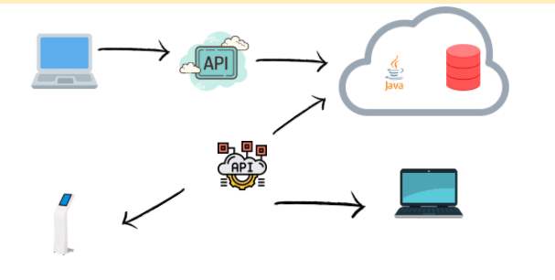

PLANEJAMENTO DO PROJETO

1. PLANEJAMENTO DO PROJETO
   1. DEFINIÇÃO DA EQUIPE DO PROJETO

Dentro do nosso projeto nos optamos por utilizar da métodologia agile, para que assim os processos de desenvolvimentos das task’s e outros requisitos fossem atendidos no tempo previsto, e organização e disciplina no trabalho sempre fosse mantida.

* 1. PROCESSO E FERRAMENTA DE GESTÃO DE PROJETOS

Nossa organização foi primordial para que o projeto fluísse, sem isso poderíamos facilmente nos perdemos dentro do que estávamos fazendo. Gerir o Mais Consulta foi processo que deu base para que todo o projeto pudesse ser construído, para que essa fundação fosse criada nós usamos ferramentas que pudessem nos auxiliar, e uma delas foi o Trello e o Jira, a partir delas fizemos a divisão de tarefas, delegando funções de acordo com nossa demanda de entregáveis, estipulando prazo de entregas e tendo Daily Meetings para fazer o controle do que estava sendo feito e atas de cada uma dessas reuniões para registro da nossa evolução.

Trello

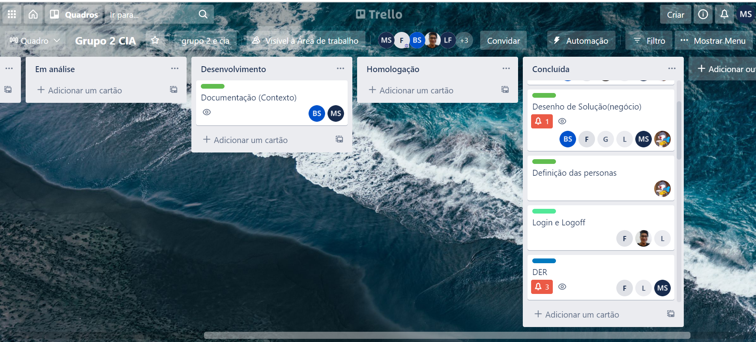

Jira

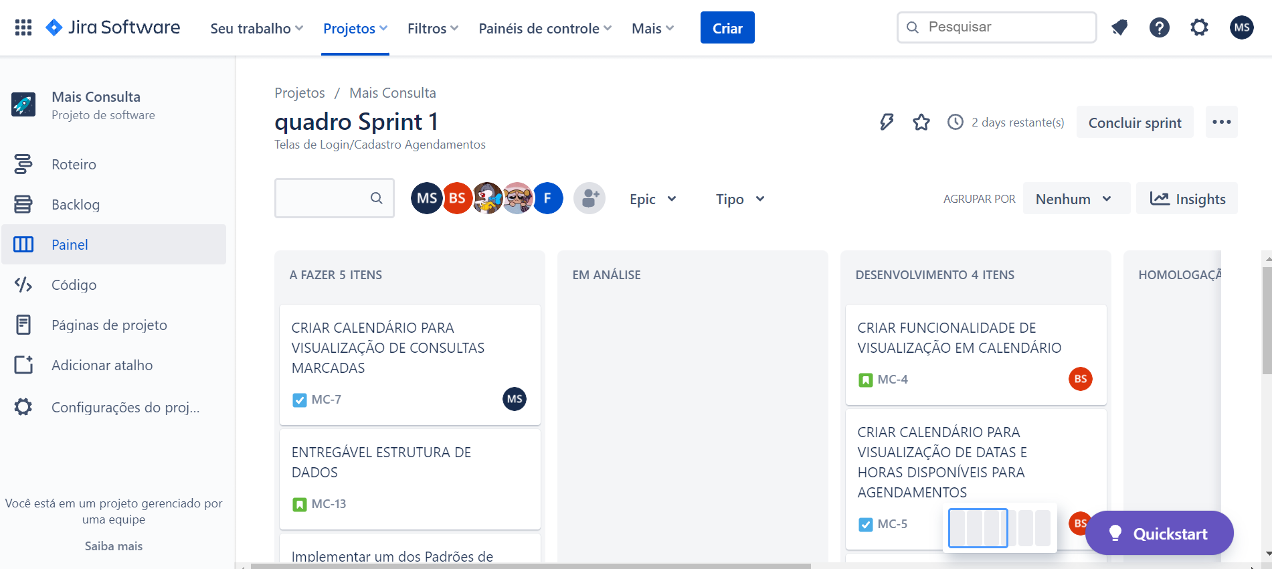

* 1. PRODUCT BACKLOG E REQUISITOS

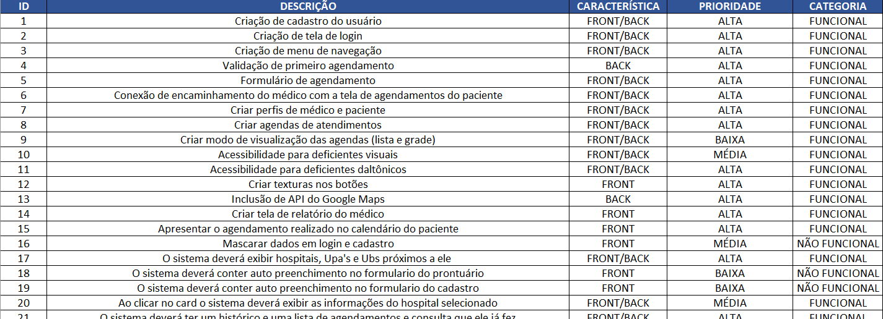

Primeiro nós criamos etiquetas com as matérias pertencentes a cada requisito, sua prioridade, será funcional ou não funcional, se era uma sugestão e se já tinha sido discutido em reunião. Na descrição adicionamos a classificação de Fibonacci para a dificuldade de fazer cada requisito sendo 3 o mais fácil e 21 o mais difícil.

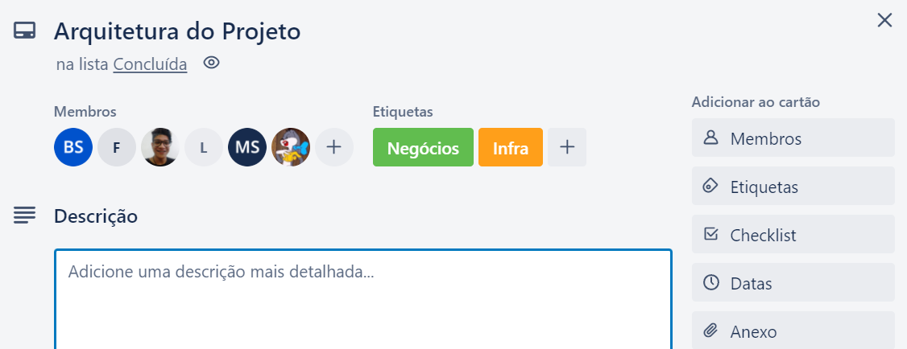

* 1. SPRINTS / SPRINT BACKLOG

Optamos por fazer de nossas sprint’s, ou seja, aquilo que seria o nosso Sprint Backlog de forma quinzenal, devído a alta demanda de atividades que tivemos e tempo que de certa forma não era muito. Assim para gerirmos nossas atividades fizemos nosso sprint backlog de forma quinzenal para que as atividades propostas a serem feitas fossem concluídas.

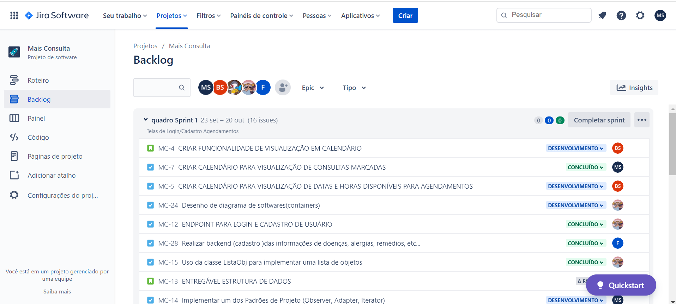

DESENVOLVIMENTO DO PROJETO

1. DESENVOLVIMENTO DO PROJETO
   1. SOLUÇÃO TÉCNICA – APLICAÇÃO

Utilizamos de algumas ferramentas para tornar nosso projeto local, e o alocarmos na nuvem, para criamos nosso back-end e front-end, utilizamos API’s para implementações de cadastrados de pacientes, manipulação de dados e uma outra API de geolocalização. Também foi ultilizado de tecnologias como spring boot, api sweeger, e banco de dados na nuvem da Azuere. Para que assim pudessems fazer toda a sintetização da parte técnica do nós propomos a entreger.

* 1. BANCO DE DADOS

Criamos um banco de dados (DER), para nos ajudar a entender a regra de negócio, e expandir a nossa visão do que realmente nosso projeto iria abrangir, e logo abaixo está uma prévia da imagem de como o mesmo ficou.

* 1. PROTÓTIPO DAS TELAS

Tela inicial de Home.

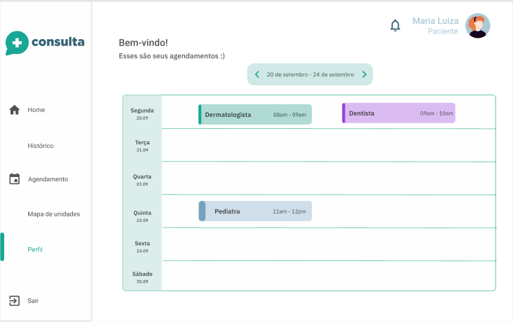

Tela de Agendamento parte 01.

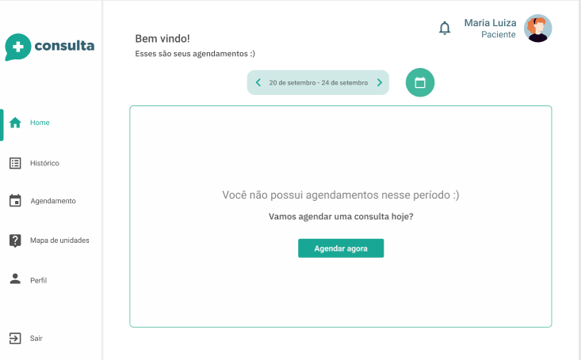

Tela de Agendamento parte 02.

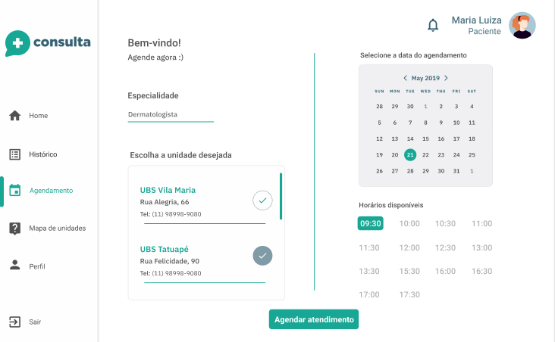

Tela de Agendamento parte 03.

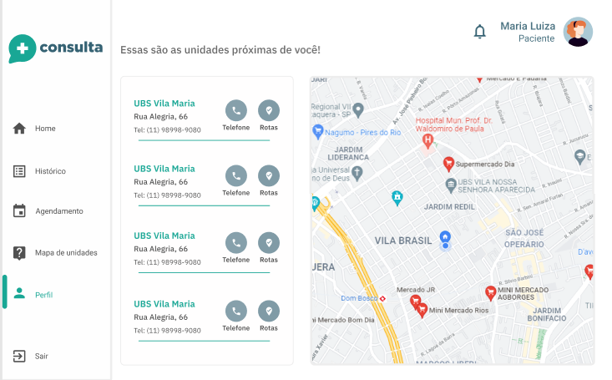

Tela de Cadastro.

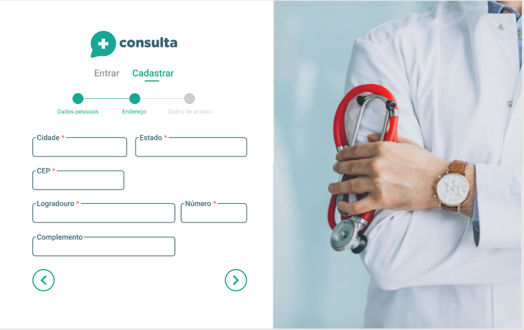

Tela de Login.

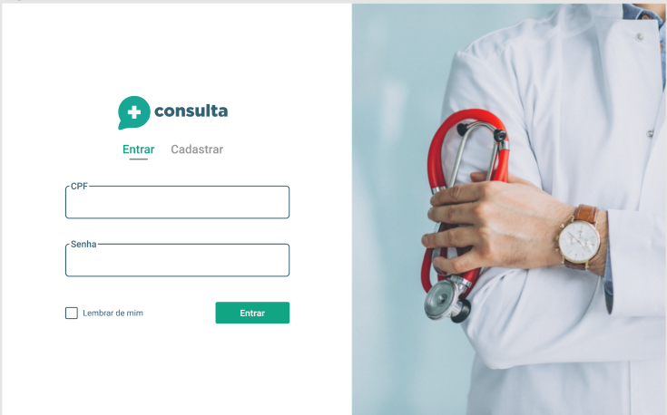

Tela de cadastro parte 02.

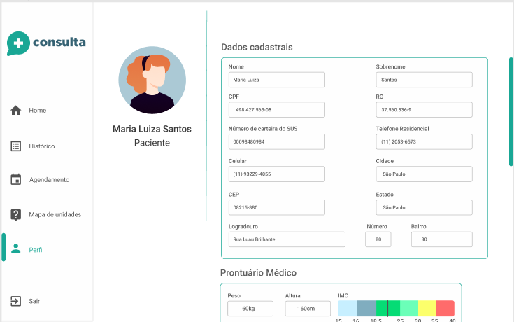

Tela de prontuário do paciente.

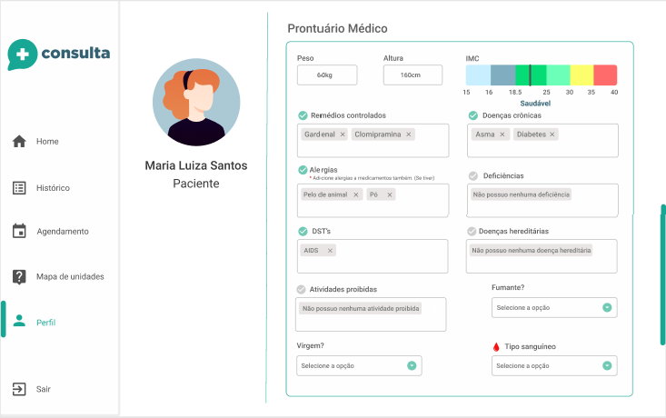

Conslusão

1. CONCLUSÕES
   1. RESULTADOS

Depois de um processo de aprender a fazer a administração foi possível a realização de todos os requisitos propostos no início do projeto, com uma boa performance e usabilidade acessível a qualquer usuário, sendo obtido o resultado que esperávamos.

* 1. PROCESSO DE APRENDIZADO COM O PROJETO

Durante os meses em que nós trabalhamos juntos passamos por vários desafios no qual tivemos que desenvolver e adquirir uma serie de habilidades. Tendo um aprendizado não somente técnico com ajuda dos professores, mas a vivência de trabalhar em grupo nos deu a chance de aprender na pratica o que é ser uma equipe. Uma das lições que nós tiramos desse processo é a o exercício da comunicação, saber que dialogo tem haver não apenas com falar, mas a forma como se fala e a forma como se ouve o outro, foi necessesario entender que a comunicação era o fundamento para que o nosso projeto foi construído de forma solida e os membro pudesse colaborar de forma fluida. Outra coisa foi aprender a lidar com as nossas diferenças, somos uma equipe com uma diversificação de pessoas, e entender que era justamente essas diferenças que faziam com que o nosso time fosse forte, porque assim como uma quebra-cabeça nós nos completávamos, e aprender a colaborar da forma certa, não só ajudar o outro mas aprender a ser ajudado foi um processo vivedo por nós, muitos tinham conhecimentos em áreas distintas e por isso o compartilhamento desse conhecimento foi necessário.

* 1. CONSIDERAÇÕES FINAIS SOBRE A EVOLUÇÃO DA SOLUÇÃO

Devído o grande proceso burático que temos no sistema de saúde brasileiro, foi notado que com nossa tecnologia estes processos podem ser facilitados, de forma que se torne mais eficiente o processo de agendamento de consultas, o ganho de tempo e a preservação da saúde, devido ao período em que a socidade se encontra. Um dos pontos pelo qual a ideia se iniciou a preservação da saúde devído a pandemia e o facil acesso, o estar próximo e presente para a sociedade.

Assim tomamos como nota de validação com o evoluir tudo aquilo que ele oferecia de forma benéfica para as pessoas, e também o fato de ser algo único que o próprio governo já tentou implementar de acordo com pesquisas feitas, porém não deu sequência no projeto, assim nos tornamos os unícos a oferecer esta tecnologia.

Referências

<https://conectesus-paciente.saude.gov.br/>

<http://www.pac.gov.br/infraestrutura-social-e-urbana/upa-unidade-de-pronto-atendimento>

<https://www.compraramilsaude.com.br/>

<https://www.saopaulo.sp.gov.br/>

<https://www.poupatempo.sp.gov.br/wps/portal/portalpoupatempo/homeNovo/!ut/p/z1/04_Sj9CPykssy0xPLMnMz0vMAfIjo8zi_TxcjDxM3A38LcxcjA0CPUP8XM0NvIwMnI30w8EKDHAARwP9KGL041EQhd_4cP0oVCvc3QwdQSYYGQf7Bhj7-5hBFeAxoyA3NMIg01ERANJynoM!/dz/d5/L2dBISEvZ0FBIS9nQSEh/>

http://www.pac.gov.br/infraestrutura-social-e-urbana/ubs-unidade-basica-de-saude